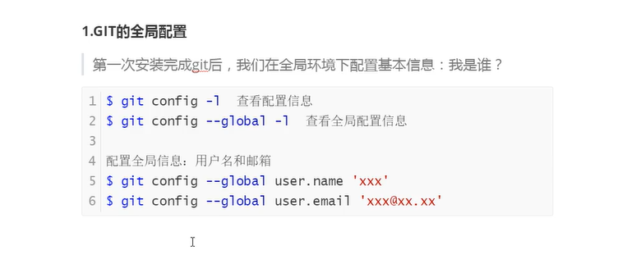

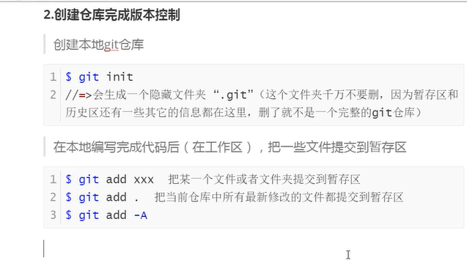

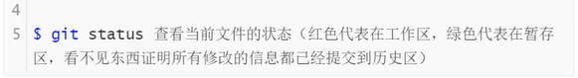

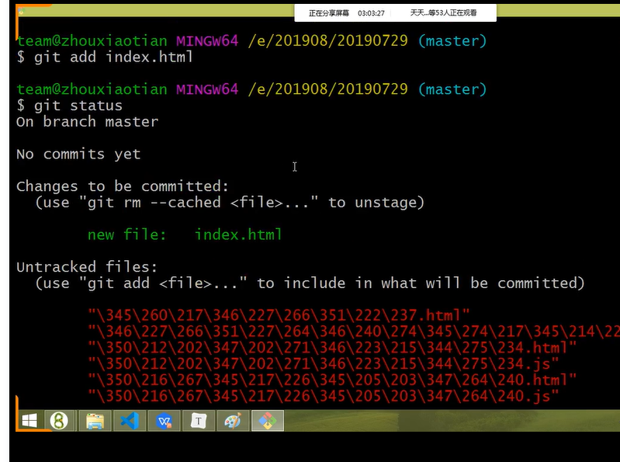

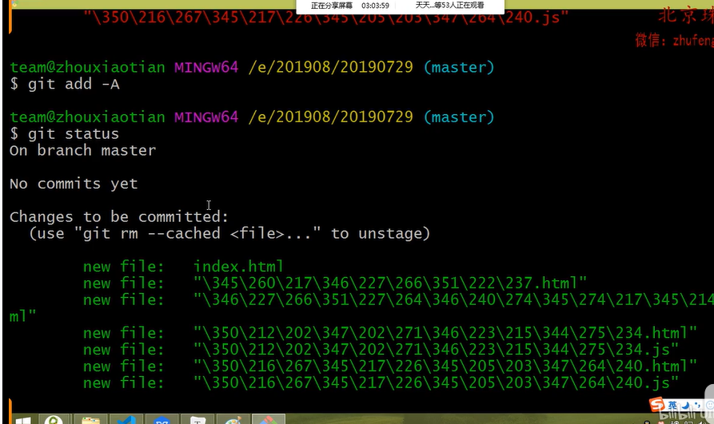

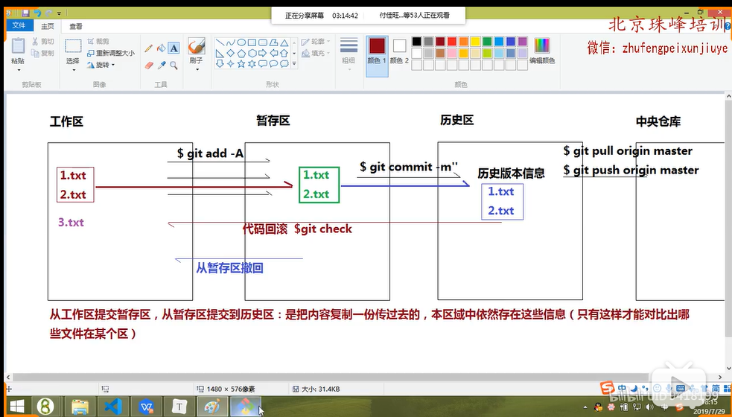

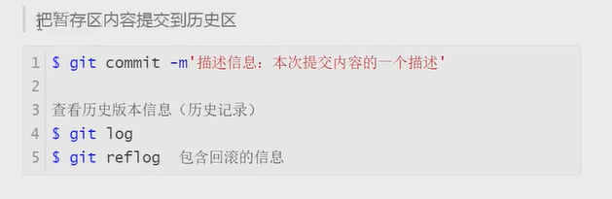

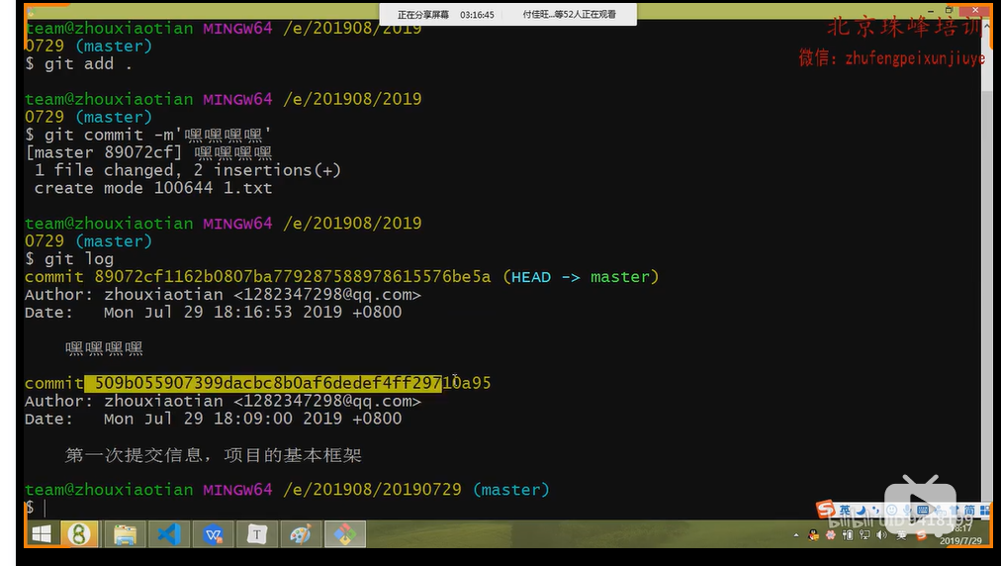

从暂存区提交到历史区后，用log可以显示历史版本，应该可以回滚用。

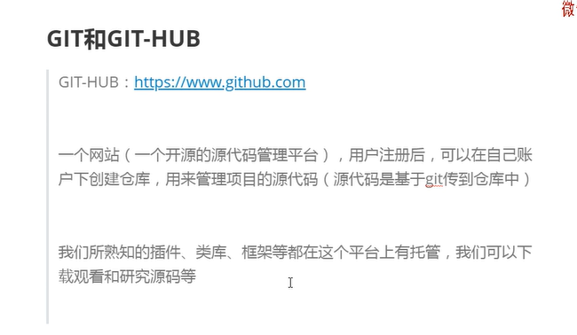

建立仓库（repository）后在setting里可以删除仓库；在collaborators（协作者）里面设置协作开发者——用想要添加的开发者的github帐号。如果仓库里有提交过文件，会显示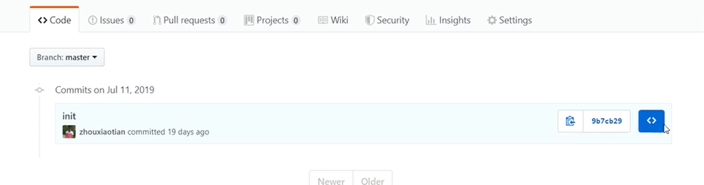commit1，表示提交过一次；9b7cb29表示版本号，可用于查看历史版本。可以在CODE里查看历史版本信息和分支信息。Origin是自己起的连接名，可改成其他。

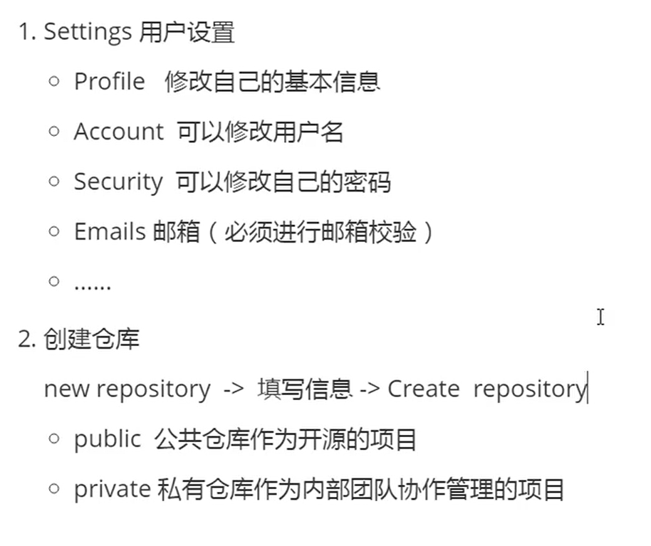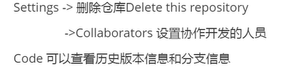

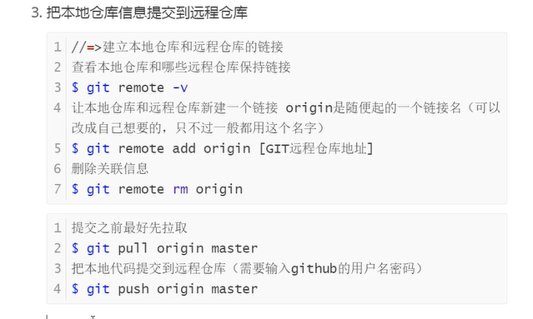

拉取会把仓库里的文件全部拉取到本地，push相反，push之前要先从工作区add到缓存区，再用commit添加到历史区。

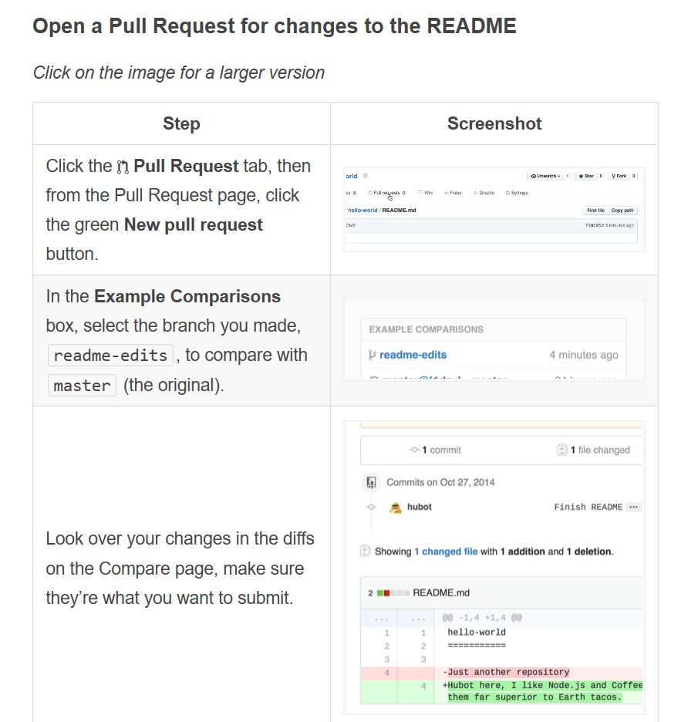建立pull request后将新的分支和master进行比较，看看不同之处是否是我们想要替换的，然后确定。最后将建好的pull request 合并（merge）到master中，删除这条pull request。

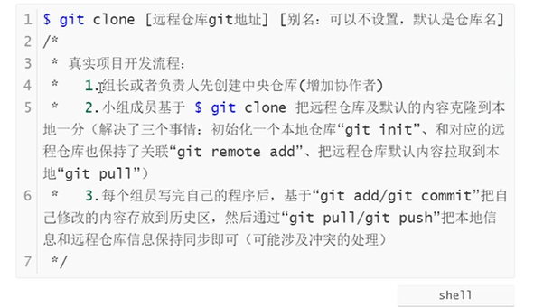

建立中央仓库后，增加协作者；所有成员把中央仓库克隆到本地，建立本地仓库；每个成员编写完代码后→暂存区→历史区→github（git push）//建议先拉取（git pull），保持与中央仓库（repositry）保持同步。

